- Open VS 2012
- Vào File-> Open->Open Website -> chọn tới đường dẫn check source về-> Open
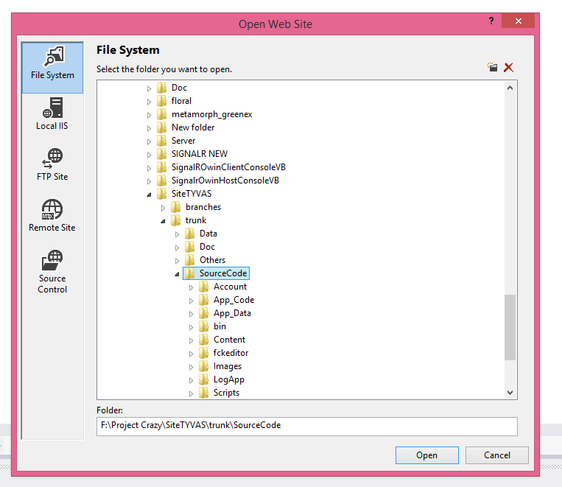

- Run app chỉ việc click vào button màu xanh trên VS.
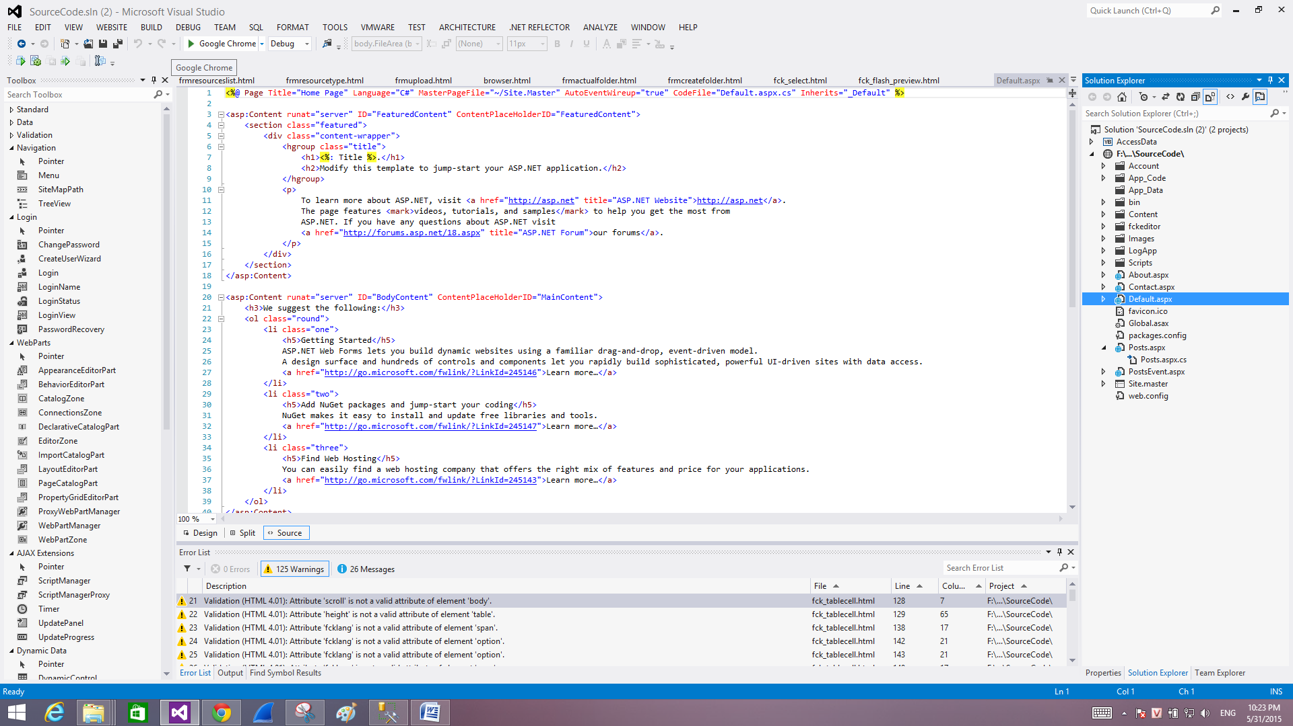

- Muốn chạy một page .aspx nào đó thì rightclick vào file đó -> Set As Start Page, rồi run app lại.
